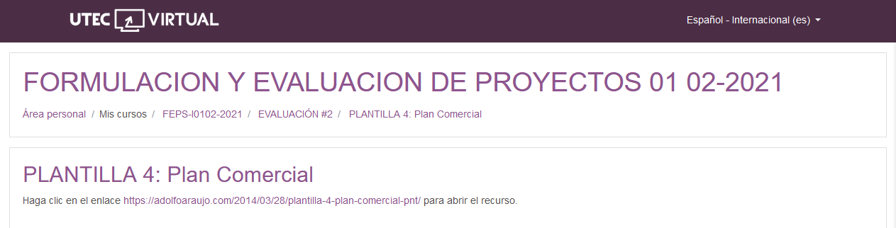

[Emprender con Tecnologías de Información](https://adolfoaraujo.com/)

Emprendimiento, Administración de Proyectos y Tecnologías de Información y Comunicación. Por: Adolfo J. Araujo J.



* [Acerca de Adolfo Araujo](https://adolfoaraujo.com/acerca-de-mi/)
* [Mercadeo online](https://adolfoaraujo.com/mercadeo-por-internet/)
* [¿Eres Emprendedor?](https://adolfoaraujo.com/quieres-ser-emprendedor/)
* [Introducción a Lean Startup](https://adolfoaraujo.com/2016/12/08/introduccion-a-lean-startup/)
* [Twitter](http://twitter.com/ajaraujo)

• [Facebook](https://www.facebook.com/AdolfoJAraujoJ)

• [LinkedIn](https://www.linkedin.com/in/ajaraujo/)

• [Instagram](https://www.instagram.com/adolfojaraujo/)

• [Youtube](https://www.youtube.com/channel/UCBMifDjgEpGhRLMGUmqXpMQ)

**PLANTILLA 4: Plan Comercial**

Publicado por[ajaraujo](https://adolfoaraujo.com/author/adolfoaraujo/)[marzo 28, 2014](https://adolfoaraujo.com/2014/03/28/plantilla-4-plan-comercial-pnt/)Publicado en [03- Mercadeo y ventas](https://adolfoaraujo.com/category/03-mercadeo-y-ventas/)

Etiquetas:[comercialización](https://adolfoaraujo.com/tag/comercializacion/), [encuesta](https://adolfoaraujo.com/tag/encuesta/), [instrumento](https://adolfoaraujo.com/tag/instrumento/), [investigación](https://adolfoaraujo.com/tag/investigacion/), [método](https://adolfoaraujo.com/tag/metodo/), [mercado](https://adolfoaraujo.com/tag/mercado/), [Mercado Potencial](https://adolfoaraujo.com/tag/mercado-potencial/), [muestra estadística](https://adolfoaraujo.com/tag/muestra-estadistica/), [plan](https://adolfoaraujo.com/tag/plan/), [plantilla](https://adolfoaraujo.com/tag/plantilla/), [publicidad](https://adolfoaraujo.com/tag/publicidad/)

|  |  |
| --- | --- |
|  | PLANTILLA 4: Plan Comercial  Realice una breve introducción de que es el plan comercial y porque es importante en el desarrollo de un producto o servicio. (Máximo 10 líneas)  **3.1) Investigación del Mercado**  **Qué información no se sabe o se necesita validar. Fuentes dónde se pueda obtener**  La información que solo suponemos pero no tenemos datos verídicos que la respalden de los consumidores y competidores. De acuerdo al mercado potencial defino el lugar o la fuente de las personas que pueda proporcionarme esa información: empresas o consumidor final (por sexo, edad u otra característica relevante)   * Prónostico de venta: personas interesadar en consumir mi producto, cantidad, frecuencia, precio * características relevantes para consumir el proucto del comsumidor final, empresa o encargado de compra de la empresa * Necesidades, problemas, dolores, deseos   **Definición del problema y el objetivo general de la investigación**  El por qué se necesita recabar la información, las delimitaciones y obstaculos para obtener esa información. Cuál es el objetivo de realizar la investigación.  **Tamaño del Mercado Potencial**  Cantidad de Cliente potenciales de mi producto (municipio, departamento, zona, país, región, hispano parlantes o mundial) y su comportamiento. (Máximo 12 líneas)  **Muestra Estadística**  Si se eligió la encuesta o la entrevista será necesario [encontrar el tamaño de la muestra](http://www.netquest.com/es/panel/calculadora-muestras.html) que represente su mercado potencial  **Métodos de Investigación**  Elegir loa métodos para investigar al mercado (Encuesta, Entrevista, observación directo o grupo focal) y explique porque lo eligió (Si la población es grande se recomienda la encuesta, si la población es pequeña como por ejemplo las empresas de cierto tipo se recomienda la entrevista).  **Incentivo para que nos proporcionen la información**  Rifa, información valiosa, manual o software gratuito. Proceso de la entrega del incentivo posterior a la obtención de la información.  **Instrumento de Recopilación**  Si se eligió la **encuesta** porque será una relación de negocio a cliente final (B2C) se recomienda utilizar la mayor cantidad de preguntas cerradas para que sea fácil y rápida de contestar. Si se eligió la **entrevista** porque será una relación de negocio a negocio (B2B) se recomienda que la mayoría de preguntas sean abiertas para poder profundizar en la información.  **Fuente:**   * Introducción al [plan de comercialización](https://adolfoaraujo.com/2014/03/17/introduccion-al-plan-de-comercializacion-pnt-2-3/) * Aspectos principales para [realizar una #investigación De Mercado](https://adolfoaraujo.com/2014/03/17/aspectos-principales-para-realizar-una-investigacion-de-mercado-pbt-2-3-1/) * Determinar las [Hípótesis Que Necesitamos Validar](https://adolfoaraujo.com/2017/04/01/determinar-las-hipotesis-que-necesitamos-validar/)   [Etapas de la Entrevista](https://adolfoaraujo.com/2017/04/01/etapas-de-la-entrevista-para-entender-el-problema/) para Entender el Problema   * Qué [Metodología Usar para Investigar](https://adolfoaraujo.com/2014/03/21/que-metodologias-usar-para-investigar-al-cliente-final/) al Consumidor Final * [Sitios en Internet](https://adolfoaraujo.com/2014/03/27/sitios-en-internet-para-investigaciondemercado/) para la #InvestigacionDeMercado * [¿Conoce a Profundidad a Su Consumidor?](https://adolfoaraujo.com/2014/03/28/conoce-a-profundidad-a-tu-cliente-creando-un-mapadeempatia/) * [Investigación de Competidores](https://adolfoaraujo.com/2014/03/28/investigacion-de-la-competencia/) |

<https://adolfoaraujo.com/2014/03/28/plantilla-4-plan-comercial-pnt/>